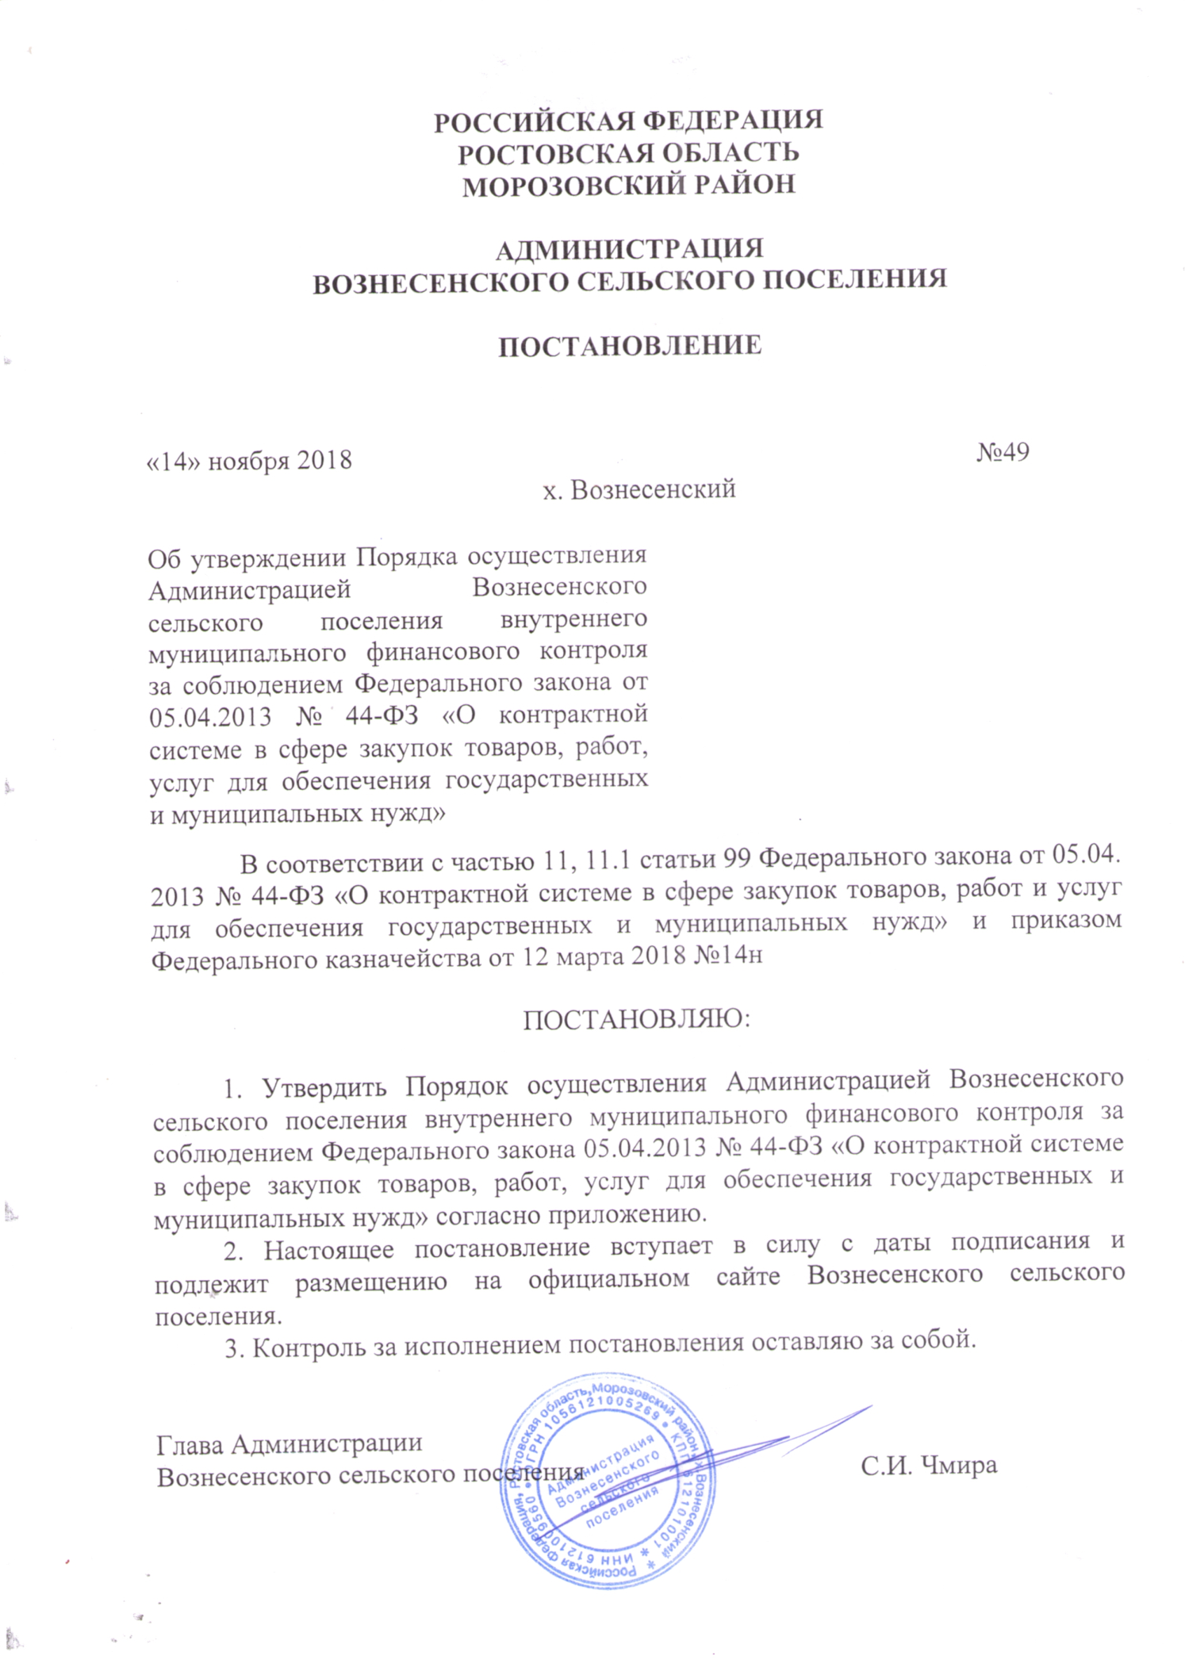
Приложение
к постановлению
Администрации Вознесенского
сельского поселения
от 14.11.2018 № 49

Порядок
осуществления Администрацией Вознесенского сельского поселения внутреннего муниципального финансового контроля за соблюдением Федерального закона 05.04.2013 № 44-ФЗ «О контрактной системе в сфере закупок товаров, работ, услуг для обеспечения государственных и муниципальных нужд»

I. Общие положения

1. Настоящий Порядок устанавливает правила осуществления Администрацией Вознесенского сельского поселения (далее – Администрация) внутреннего муниципального финансового контроля в части соблюдения Федерального закона от 05.04.2013 N 44-ФЗ «О контрактной системе в сфере закупок товаров, работ, услуг для обеспечения государственных и муниципальных нужд» (далее – ФЗ-44) в пределах своих полномочий.
2. Деятельность Администрации по контролю за соблюдением ФЗ-44 должна основываться на принципах законности, объективности, эффективности, независимости, профессиональной компетентности, достоверности результатов и гласности.
3. Деятельность по контролю осуществляется посредством проведения плановых и внеплановых проверок (далее - контрольные мероприятия). Проверки подразделяются на выездные и камеральные, а также встречные проверки, проводимые в рамках выездных и (или) камеральных проверок.
4. Должностными лицами Администрации, осуществляющими деятельность по контролю, являются:
а) глава Администрации Вознесенского сельского поселения;
б) заведующий сектором экономики и финансов;
в) иные муниципальные служащие Администрации, уполномоченные на участие в проведении контрольных мероприятий в соответствии с распоряжением главы Администрации о назначении контрольного мероприятия.
5. должностные лица, указанные в пункте 4 настоящего раздела обязаны:
1) соблюдать требования нормативных правовых актов в установленной сфере деятельности Администрации;
2) проводить контрольные мероприятия в соответствии с распоряжением главы Администрации;
3) знакомить руководителя или уполномоченное должностное лицо субъекта контроля - заказчиков, контрактных служб, контрактных управляющих, уполномоченных органов, уполномоченных учреждений, осуществляющих действия, направленные на осуществление закупок товаров, работ, услуг для обеспечения муниципальных нужд, - с копией распоряжения главы Администрации о назначении контрольного мероприятия, о приостановлении, возобновлении, продлении срока проведения выездной и камеральной проверок, об изменении состава проверочной группы Администрации, а также с результатами выездной и камеральной проверки;
4) при выявлении факта совершения действия (бездействия), содержащего признаки состава преступления, направлять в правоохранительные органы информацию о таком факте и (или) документы и иные материалы, подтверждающие такой факт, в течение 3 рабочих дней с даты выявления такого факта по решению главы Администрации;
5) при выявлении обстоятельств и фактов, свидетельствующих о признаках нарушений, относящихся к компетенции другого муниципального органа (должностного лица), направлять информацию о таких обстоятельствах и фактах в соответствующий орган (должностному лицу) в течение 10 рабочих дней с даты выявления таких обстоятельств и фактов по решению главы Администрации.
6. Должностные лица, указанные в пункте 4 настоящего раздела, в соответствии с частью 27 статьи 99 ФЗ-44 имеют право:
1) запрашивать и получать на основании мотивированного запроса в письменной форме документы и информацию, необходимые для проведения контрольных мероприятий;
2) при осуществлении контрольных мероприятий беспрепятственно по предъявлению копии распоряжения главы Администрации о назначении контрольного мероприятия посещать помещения и территории, которые занимают субъекты контроля, требовать предъявления поставленных товаров, результатов выполненных работ, оказанных услуг, а также проводить необходимые экспертизы и другие мероприятия по контролю;
3) выдавать обязательные для исполнения предписания об устранении выявленных нарушений законодательства Российской Федерации и иных нормативных правовых актов о контрактной системе в сфере закупок товаров, работ, услуг для обеспечения государственных и муниципальных нужд в случаях, предусмотренных законодательством Российской Федерации;
4) составлять протоколы об административных правонарушениях, связанных с нарушениями законодательства Российской Федерации и иных нормативных правовых актов о контрактной системе в сфере закупок, рассматривать дела о таких административных правонарушениях в порядке, установленном законодательством Российской Федерации, и принимать меры по их предотвращению;
5) обращаться в суд, арбитражный суд с исками о признании осуществленных закупок недействительными в соответствии с Гражданским кодексом Российской Федерации.
7. Все документы, составляемые должностными лицами Администрации в рамках контрольного мероприятия, приобщаются к материалам контрольного мероприятия, учитываются и хранятся, в том числе с применением автоматизированных информационных систем.
8. Запросы о представлении документов и информации, акты проверок, предписания вручаются руководителям или уполномоченным должностным лицам субъектов контроля (далее - представитель субъекта контроля) либо направляются заказным почтовым отправлением с уведомлением о вручении или иным способом, свидетельствующим о дате его получения адресатом, в том числе с применением автоматизированных информационных систем.
9. Срок представления субъектом контроля документов и информации устанавливается в запросе и отсчитывается с даты получения запроса субъектом контроля.
10. Порядок использования единой информационной системы в сфере закупок, а также ведения документооборота в единой информационной системе в сфере закупок при осуществлении деятельности по контролю, предусмотренный пунктом 5 части 11 статьи 99 ФЗ-44, должен соответствовать требованиям Правил ведения реестра жалоб, плановых и внеплановых проверок, принятых по ним решений и выданных предписаний, утвержденных постановлением Правительства Российской Федерации от 27.10. 2015 N 1148.
Обязательными документами для размещения в единой информационной системе в сфере закупок являются отчет о результатах выездной или камеральной проверки, который оформляется в соответствии с пунктом 7 раздела 4 настоящего Порядка, предписание, выданное субъекту контроля в соответствии с подпунктом 1 пункта 7 раздела 4 настоящего Порядка.
11. Должностные лица, указанные в пункте 4 настоящего раздела, несут ответственность за решения и действия (бездействие), принимаемые (осуществляемые) в процессе осуществления контрольных мероприятий, в соответствии с законодательством Российской Федерации.
12. К процедурам осуществления контрольного мероприятия относятся назначение контрольного мероприятия, проведение контрольного мероприятия и реализация результатов проведения контрольного мероприятия.

II. Назначение контрольных мероприятий

1. Контрольное мероприятие проводится должностными лицами Администрации на основании распоряжения главы Администрации о назначении контрольного мероприятия.
2. Распоряжение главы Администрации о назначении контрольного мероприятия должен содержать следующие сведения:
1) наименование субъекта контроля;
2) место нахождения субъекта контроля;
3) место фактического осуществления деятельности субъекта контроля;
4) проверяемый период;
5) основание проведения контрольного мероприятия;
6) тему контрольного мероприятия;
7) фамилии, имена, отчества (последнее - при наличии) должностных лиц Администрации (при проведении камеральной проверки одним должностным лицом), членов проверочной группы, руководителя проверочной группы Администрации (при проведении контрольного мероприятия проверочной группой), уполномоченных на проведение контрольного мероприятия, а также экспертов, представителей экспертных организаций, привлекаемых к проведению контрольного мероприятия;
8) срок проведения контрольного мероприятия;
9) перечень основных вопросов, подлежащих изучению в ходе проведения
контрольного мероприятия.
3. Изменение состава должностных лиц проверочной группы Администрации, а также замена должностного лица Администрации (при проведении камеральной проверки одним должностным лицом), уполномоченных на проведение контрольного мероприятия, оформляется распоряжением главы Администрации.
4. Плановые проверки осуществляются в соответствии с утвержденным планом контрольных мероприятий главой Администрации Вознесенского сельского поселения.
5. Периодичность проведения плановых проверок в отношении одного субъекта контроля должна составлять не более 1 раза в год.
6. Внеплановые проверки проводятся в соответствии с решением главы Администрации, принятого:
1) на основании поступившей информации о нарушении ФЗ-44 и принятых в соответствии с ним нормативных правовых (правовых) актов;
2) в случае истечения срока исполнения ранее выданного предписания;
3) в случае, предусмотренном подпунктом 3 пункта 7 раздела 4 настоящего Порядка.

III. Проведение контрольных мероприятий

1. Камеральная проверка может проводиться одним должностным лицом
или проверочной группой Администрации.
2. Выездная проверка проводится проверочной группой Администрации в составе не менее двух должностных лиц Администрации.
3. Руководителем проверочной группы Администрации назначается должностное лицо Администрации, уполномоченное составлять протоколы об административных правонарушениях.
В случае если камеральная проверка проводится одним должностным лицом Администрации, данное должностное лицо должно быть уполномочено составлять протоколы об административных правонарушениях.
4. Камеральная проверка проводится по месту нахождения Администрации на основании документов и информации, представленных субъектом контроля по запросу Администрации, а также документов и информации, полученных в результате анализа данных единой информационной системы в сфере закупок.
5. Срок проведения камеральной проверки не может превышать 20 рабочих дней со дня получения от субъекта контроля документов и информации по запросу Администрации.
6. При проведении камеральной проверки должностным лицом Администрации (при проведении камеральной проверки одним должностным лицом) либо проверочной группой Администрации проводится проверка полноты представленных субъектом контроля документов и информации по запросу Администрации в течение 3 рабочих дней со дня получении от субъекта контроля таких документов и информации.
7. В случае если по результатам проверки полноты представленных субъектом контроля документов и информации в соответствии с пунктом 6 настоящего раздела установлено, что субъектом контроля не в полном объеме представлены запрошенные документы и информация, проведение камеральной проверки приостанавливается в соответствии с подпунктом 4 пункта 14 настоящего раздела со дня окончания проверки полноты представленных субъектом контроля документов и информации.
Одновременно с направлением копии решения о приостановлении камеральной проверки в соответствии с пунктом 16 настоящего раздела в адрес субъекта контроля направляется повторный запрос о представлении недостающих документов и информации, необходимых для проведения проверки.
В случае непредставления субъектом контроля документов и информации по повторному запросу Администрации по истечении срока приостановления проверки в соответствии с подпунктом 4 пункта 14 настоящего раздела проверка возобновляется.
Факт непредставления субъектом контроля документов и информации фиксируется в акте, который оформляется по результатам проверки.
8. Выездная проверка проводится по месту нахождения и месту фактического осуществления деятельности субъекта контроля.
9. Срок проведения выездной проверки не может превышать 30 рабочих дней.
10. В ходе выездной проверки проводятся контрольные действия по документальному и фактическому изучению деятельности субъекта контроля.
Контрольные действия по документальному изучению проводятся путем анализа финансовых, бухгалтерских, отчетных документов, документов о планировании и осуществлении закупок и иных документов субъекта контроля с учетом устных и письменных объяснений должностных, материально ответственных лиц субъекта контроля и осуществления других действий по контролю.
Контрольные действия по фактическому изучению проводятся путем осмотра, инвентаризации, наблюдения, пересчета, экспертизы, контрольных замеров и осуществления других действий по контролю.
11. Срок проведения выездной или камеральной проверки может быть продлен не более чем на 10 рабочих дней по решению главы Администрации.
Решение о продлении срока контрольного мероприятия принимается на основании мотивированного обращения должностного лица Администрации (при проведении камеральной проверки одним должностным лицом) либо руководителя проверочной группы Администрации.
Основанием продления срока контрольного мероприятия является получение в ходе проведения проверки информации о наличии в деятельности субъекта контроля нарушений ФЗ-44 и принятых в соответствии с ним нормативных правовых (правовых) актов, требующей дополнительного изучения.
12. В рамках выездной или камеральной проверки проводится встречная проверка по решению Главы Администрации, принятого на основании мотивированного обращения должностного лица Администрации (при проведении камеральной проверки одним должностным лицом) либо руководителя проверочной группы Администрации.
При проведении встречной проверки проводятся контрольные действия в целях установления и (или) подтверждения либо опровержения фактов нарушений ФЗ-44 и принятых в соответствии с ним нормативных правовых (правовых) актов.
13. Встречная проверка проводится в порядке, установленном настоящим разделом в соответствии с пунктами 1-4, 8, 10 настоящего раздела. Срок проведения встречной проверки не может превышать 20 рабочих дней.
14. Проведение выездной или камеральной проверки по решению Главы Администрации, принятого на основании мотивированного обращения должностного лица Администрации (при проведении камеральной проверки одним должностным лицом) либо руководителя проверочной группы Администрации, приостанавливается на общий срок не более 30 рабочих дней в следующих случаях:
1) на период проведения встречной проверки, но не более чем на 20 рабочих дней;
2) на период организации и проведения экспертиз, но не более чем на 20 рабочих дней;
3) на период воспрепятствования проведению контрольного мероприятия и (или) уклонения от проведения контрольного мероприятия, но не более чем на 20 рабочих дней;
4) на период, необходимый для представления субъектом контроля документов и информации по повторному запросу Администрации в соответствии с пунктом 7 настоящего раздела, но не более чем на 10 рабочих дней;
5) на период не более 20 рабочих дней при наличии обстоятельств, которые делают невозможным дальнейшее проведение контрольного мероприятия по причинам, не зависящим от должностного лица Администрации (при проведении камеральной проверки одним должностным лицом) либо проверочной группы Администрации, включая наступление обстоятельств непреодолимой силы.
15. Решение о возобновлении проведения выездной или камеральной проверки принимается в срок не более 2 рабочих дней:
1) после завершения проведения встречной проверки и (или) экспертизы согласно подпунктам 1, 2 пункта 14 настоящего раздела;
2) после устранения причин приостановления проведения проверки, указанных в подпунктах 3 - 5 пункта 14 настоящего раздела;
3) после истечения срока приостановления проверки в соответствии с подпунктами 3 - 5 пункта 14 настоящего раздела.
16. Решение о продлении срока проведения выездной или камеральной проверки, приостановлении, возобновлении проведения выездной или камеральной проверки оформляется распоряжением Главы Администрации, в котором указываются основания продления срока проведения проверки, приостановления, возобновления проведения проверки.
Копия распоряжения Главы Администрации о продлении срока проведения выездной или камеральной проверки, приостановлении, возобновлении проведения выездной или камеральной проверки направляется (вручается) субъекту контроля в срок не более 3 рабочих дней со дня издания соответствующего распоряжения Главы Администрации
17. В случае непредставления или несвоевременного представления документов и информации по запросу Администрации в соответствии с подпунктом 1 пункта 6 раздела 1 настоящего Порядка, либо представления заведомо недостоверных документов и информации Администрации применяются меры ответственности в соответствии с законодательством Российской Федерации об административных правонарушениях.

IV. Оформление результатов контрольных мероприятий

1. Результаты встречной проверки оформляются актом, который подписывается должностным лицом Администрации (при проведении камеральной проверки одним должностным лицом) либо всеми членами проверочной группы Администрации (при проведении проверки проверочной группой) в последний день проведения проверки и приобщается к материалам выездной или камеральной проверки соответственно.
По результатам встречной проверки предписания субъекту контроля не выдаются.
2. По результатам выездной или камеральной проверки в срок не более 3 рабочих дней, исчисляемых со дня, следующего за днем окончания срока проведения контрольного мероприятия, оформляется акт, который подписывается должностным лицом Администрации (при проведении камеральной проверки одним должностным лицом) либо всеми членами проверочной группы Администрации (при проведении проверки проверочной группой).
3. К акту, оформленному по результатам выездной или камеральной проверки, прилагаются результаты экспертиз, фото-, видео- и аудиоматериалы, акт встречной проверки (в случае ее проведения), а также иные материалы, полученные в ходе проведения контрольных мероприятий.
4. Акт, оформленный по результатам выездной или камеральной проверки, в срок не более 3 рабочих дней со дня его подписания должен быть вручен (направлен) представителю субъекта контроля.
5. Субъект контроля вправе представить письменные возражения на акт, оформленный по результатам выездной или камеральной проверки, в срок не более 10 рабочих дней со дня получения такого акта. Письменные возражения субъекта контроля приобщаются к материалам проверки.
6. Акт, оформленный по результатам выездной или камеральной проверки, возражения субъекта контроля (при их наличии) и иные материалы выездной или камеральной проверки подлежат рассмотрению Главой Администрации.
7. По результатам рассмотрения акта, оформленного по результатам выездной или камеральной проверки, с учетом возражений субъекта контроля (при их наличии) и иных материалов выездной или камеральной проверки Глава Администрации принимает решение, которое оформляется распоряжением Главы Администрации в срок не более 30 рабочих дней со дня подписания акта:
1) о выдаче обязательного для исполнения предписания в случаях, установленных ФЗ-44;
2) об отсутствии оснований для выдачи предписания;
3) о проведении внеплановой выездной проверки.
Одновременно с подписанием вышеуказанного распоряжения главой Администрации утверждается отчет о результатах выездной или камеральной проверки, в который включаются все отраженные в акте нарушения, выявленные при проведении проверки, и подтвержденные после рассмотрения возражений субъекта контроля (при их наличии).
Отчет о результатах выездной или камеральной проверки подписывается должностным лицом Администрации (при проведении камеральной проверки одним должностным лицом) либо руководителем проверочной группы Администрации, проводившими проверку.
Отчет о результатах выездной или камеральной проверки приобщается к материалам проверки.

V. Реализация результатов контрольных мероприятий

1. Предписание направляется (вручается) представителю субъекта контроля в срок не более 5 рабочих дней со дня принятия решения о выдаче обязательного для исполнения предписания в соответствии с подпунктом 1 пункта 7 раздела 4 настоящего Порядка.
2. Предписание должно содержать сроки его исполнения.
3. Должностное лицо Администрации (при проведении камеральной проверки одним должностным лицом) либо руководитель проверочной группы Администрации обязаны осуществлять контроль за выполнением субъектом контроля предписания.
В случае неисполнения в установленный срок предписания Администрации к лицу, не исполнившему такое предписание, применяются меры ответственности в соответствии с законодательством Российской Федерации.

